
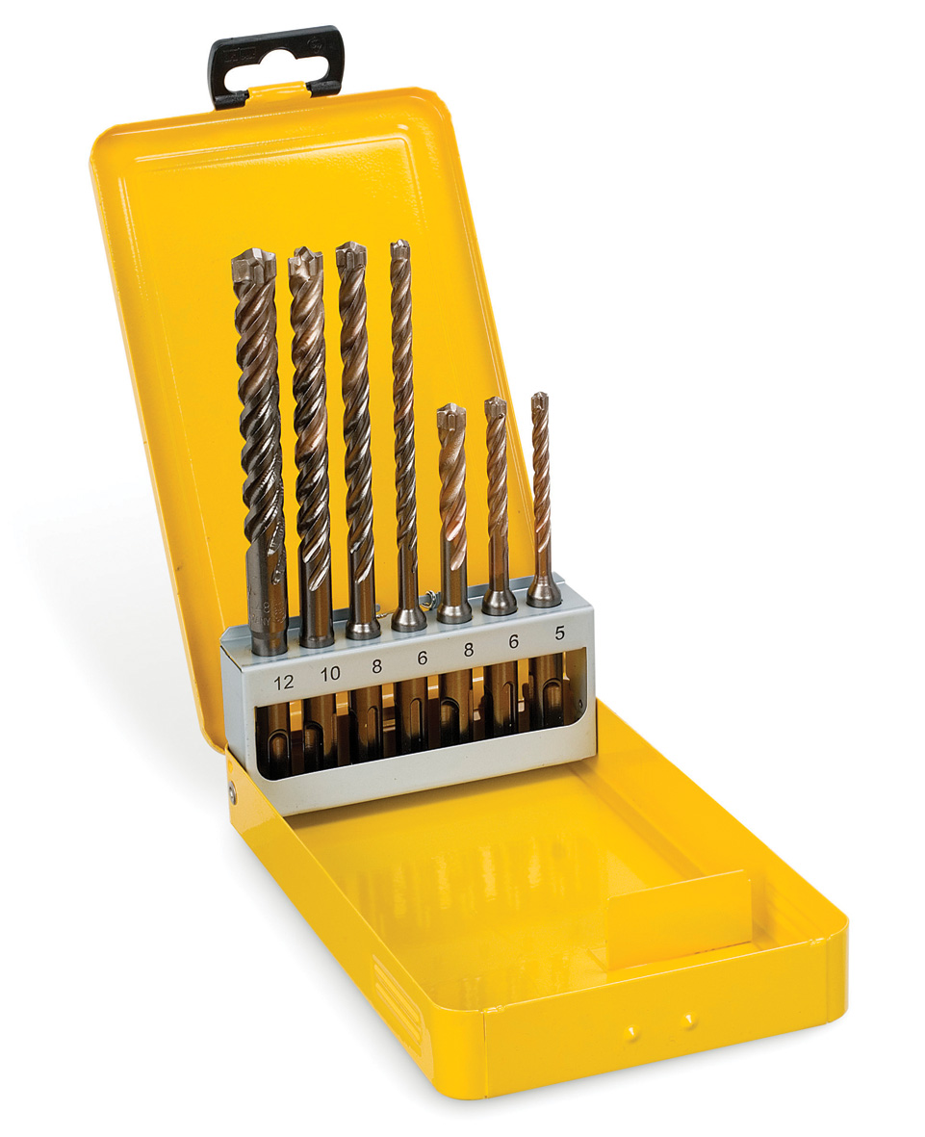
DT 8976-QZ
EXTREME DEWALT™ XLR SDS-plus Hammerbohrerset

Produktmerkkmale
- Vollhartmetallkopf – Extrem hohe Lebensdauer bei optimaler Bohrleistung auch beim Einsatz in armiertem Beton
- Vierschneiden-Geometrie – Für saubere, kreisrunde Bohrlöcher und eine konstant hohe Bohrgeschwindigkeit. Schließt ein Verhaken des Bohrers in armiertem Beton nahezu aus
- Vier-Kanal-Wendel – Bestmöglicher Bohrfortschritt dank optimierter Ableitung des Bohrmehls über vier echte Bohrwendeln
- Kernverstärkte Bohrerstuktur – Für eine optimale Schlagenergieübertragung und Bruchstabilität.

Anwendung
- Für den Einsatz in (armiertem) Beton, Mauerwerk, Natur- und Kunststein

7-tlg. Atkions-Set: EXTREME DEWALT™ XLR SDS-plus Hammerbohrerset
5 x 110, 6 x 110, 8 x 110, 6 x 160, 8 x 160, 10 x 160, 12 x 160 mm

EAN: 5035048078341

